“NORMAS DE HIGIENE Y SEGURIDAD EN EL LABORATORIO DE QUIMICA “

Nombre y Apellido: Bianca Bustos
Prof: Fabricio Garcia
Materia: Quimica
Colegio del Prado
Año: 3º A
F.P: 17 de mayo del 2024

Actividad 1:Investigacion

1.1_ Normativas de seguridad en el laboratorio.

_Investiga y enumera:

A_5 normas de seguridad referentes a la infraestructura del laboratorio.

RTA:
.No se deben bloquear las rutas de escape o pasillos con equipos, máquinas u otros elementos que entorpezcan la correcta circulación
. No se permitirá comer, beber, fumar o maquillarse
.No se permitirá pipetear con la boca, utilizar los elementos adecuados para realizar la tarea.

. Se deberá utilizar vestimenta apropiada para realizar trabajos de laboratorio y el cabello recogido (guardapolvo preferentemente de algodón y de mangas largas, zapatos cerrados, evitando el uso de accesorios colgantes)
. No se deben bloquear las rutas de escape o pasillos con equipos, máquinas u otros elementos que entorpezcan la correcta circulación.

B_ 5 normas de seguridad referentes al orden del laboratorio:

RTA: .Uso adecuado de los instrumentos.
. Uso de elementos de protección.
. Uso de vestimenta adecuada.
. Orden a la hora de guardar objetos.
. Aula ordenada.
. Cabello recogido.

C_ 10 normas referentes a la utilización de los reactivos químicos:

RTA:Evitar el contacto de los productos químicos con la piel. No pipetear con la boca, utilizad embudos para trasvasar líquidos y propipetas.

Si accidentalmente se vierte un ácido u otro producto químico corrosivo se debe consultar al profesor(ora).

Para detectar el olor de una sustancia, no se debe colocar la cara directamente sobre el recipiente: utilizando la mano abierta como pantalla, es posible hacer llega una pequeña cantidad de vapor hasta la nariz. Los frascos deben cerrarse inmediatamente después de su uso.

En la preparación de disoluciones debe agitarse de modo suave y controlado para evitar salpicaduras.

Los ácidos requieren un cuidado especial. Manipularlos con precaución y en la vitrina. Cuando queramos diluirlos, nunca echaremos agua sobre ellos; siempre al contrario es decir, ácido sobre agua.

vitrina de gases de laboratorio Vitrina de gases

Antes de utilizar cualquier producto, debemos fijarnos en los pictogramas de seguridad de la etiqueta, con el fin de tomar las medidas preventivas oportunas.

Cuando se caliente una sustancia en un tubo de ensayo, el extremo abierto del tubo no debe dirigirse a ninguna persona cercana a fin de evitar accidentes. Extremar las precauciones en el encendido de los mecheros, manteniendo la llama encendida durante el tiempo estrictamente necesario.

En principio, si no se tiene otra información fiable, se debe suponer que todos los productos químicos son tóxicos, y que todos los disolventes orgánicos son inflamables debiendo mantenerlos alejados de las llamas.

En el laboratorio existen contenedores debidamente etiquetados donde se introducirán en su caso, los residuos generados.

1.2_Equipamiento de protección personal (EPP):

A) Defina que son los EPP:

RTA: El Equipo de Protección Personal o EPP son equipos, piezas o dispositivos que evitan que una persona tenga contacto directo con los peligros de ambientes riesgosos, los cuales pueden generar lesiones y enfermedades.

B_Define 3 tipos de elementos de EPP, su función y cuando es necesario utilizarlo:

RTA: ANTIPARRAS
.Sirven principalmente para evitar la entrada de objetos, líquidos, polvos o productos químicos en los ojos.
. son un tipo de anteojos protectores que normalmente se usan para evitar la entrada de materiales, como por ejemplo la madera, trozos de metales, agua o productos químicos en los ojos.
GUANTES

.Su función es proteger las manos de la exposición a contaminantes actuando de barrera física. En tareas en las que se produzca contacto con fluidos biológicos contaminantes: Manipulación de sangre u otros fluidos biológicos y tejidos.
. Están indicados para trabajos que exigen una buena resistencia a cortes y al mismo tiempo puedan tener tacto y flexibilidad como el caso de los sectores industriales, construcción y agrícola.

BATA

. Una bata, delantal, mandil o guardapolvo es una pieza de ropa amplia y larga que sirve en un laboratorio para protegerse de cualquier daño que puedan hacer las sustancias químicas a la ropa o a las personas.

. Es apropiado para cubrir el cuerpo y protegerlo de líquidos y sustancias que puedan poner en riesgo la salud de las personas durante sus actividades laborales, y para evitar el desgaste de la ropa; puede tener varios usos, principalmente para personal médico.

1.3_IDENTIFICACION DE PELIGROSIDAD DE LOS REACTIVOS QUIMICOS CON LOS QUE SE TRABAJA.

- El "diamante de Hommel" es un símbolo utilizado en el ámbito de la química y la industria para identificar rápidamente los riesgos asociados con productos químicos. Este símbolo consiste en un diamante dividido en cuatro secciones de colores diferentes, cada una representando un tipo específico de riesgo.
. 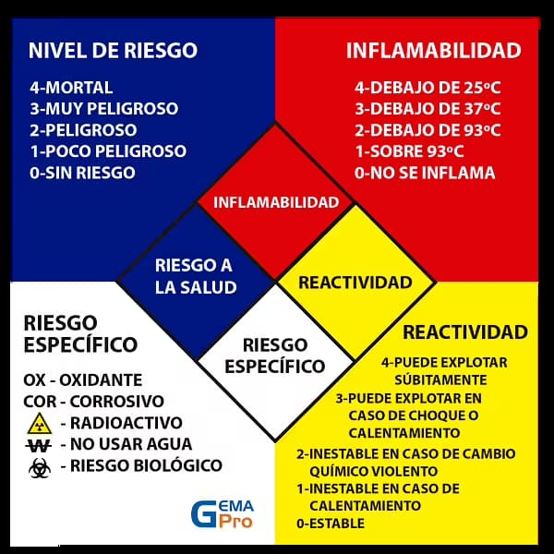

. - Azul (salud): Indica el grado de peligro para la salud, desde 0 (mínimo) hasta 4 (máximo).

- Rojo (inflamabilidad): Muestra la propensión del producto a incendiarse, con valores del 0 al 4.

- Amarillo (reactividad): Indica la estabilidad química del producto y su potencial para reacciones peligrosas, con valores del 0 al 4.- _Blanco (especial): Se utiliza para indicar cualquier riesgo adicional, como el uso de agua o el comportamiento corrosivo.
B_ El Sistema Globalmente Armonizado (SGA) es un sistema internacional que propone un enfoque estandarizado para la clasificación y etiquetado de sustancias químicas, con el fin de comunicar los riesgos asociados con su uso de manera clara y uniforme en todo el mundo. El propósito principal del SGA es mejorar la protección de la salud humana y el medio ambiente al proporcionar información clara y comprensible sobre los peligros de las sustancias químicas, así como las medidas adecuadas para su manejo seguro.

El alcance del SGA abarca la clasificación de sustancias y mezclas químicas según sus peligros para la salud, los riesgos físicos que representan (como inflamabilidad o explosividad) y sus efectos en el medio ambiente. Además, establece un sistema de etiquetado que incluye pictogramas, palabras de advertencia, indicaciones de peligro y consejos de prudencia, con el objetivo de proporcionar información clara y uniforme sobre los riesgos asociados con productos químicos.

A continuación, ilustraré tres pictogramas recomendados por el SGA para cada categoría:

Peligros físicos:
1. Explosivos: El pictograma muestra una bomba explotando, indicando que el producto es explosivo.
2. Inflamables: Representado por una llama, advierte sobre la inflamabilidad del producto.
3. Gases bajo presión: Muestra un cilindro comprimido para alertar sobre la presencia de gases a alta presión.

Para la salud:
1. Toxicidad aguda: El pictograma muestra una calavera y huesos cruzados, indicando peligro para la salud por toxicidad aguda.
2. Irritación cutánea: Representado por una mano y una gota, advierte sobre el potencial irritante del producto en contacto con la piel.
3. Carcinogenicidad: Muestra una silueta humana con una estrella dentro, indicando que el producto es carcinogénico.

Para el medio ambiente:
1. Peligro para el medio ambiente acuático: El pictograma muestra un pez y un árbol, alertando sobre los efectos nocivos en los ecosistemas acuáticos.
2. Peligro para el medio ambiente acuático crónico: Representado por un pez con una "X", advierte sobre efectos dañinos prolongados en los ecosistemas acuáticos.
3. Peligro para el ozono atmosférico: Muestra una tierra con una capa de ozono y una mano protegiéndola, indicando que el producto puede ser perjudicial para la capa de ozono.

Estos pictogramas proporcionan información visual instantánea sobre los riesgos asociados con las sustancias químicas, contribuyendo a una mayor conciencia y seguridad en su manejo.
ACTIVIDAD 2: APLICACIÓN PRÁCTICA
2.1 - Analiza las siguientes imágenes y redacta con tus palabras una norma de higiene o
seguridad para cada una de las situaciones que se encuentran marcadas

A_La norma que se utiliza es prohivido comer ya que hay sustancias quimicas.
B_Aca no esta cumpliendo ninguna norma ya que no esta utilizando los EPP.
C_En esta esta mostrando la importacia de lavarse las manos despues o antes de utilizar reactivos quimicos.
D_No esta respetando las normas porque una de ellas dice que debemos utilizar zapatos cerrados.
E_Esta cumpliendo la norma de mantener el espacio limpio y ordenado.
F_Es un cartel que implica la norma de no comer.
G_No cumple con las normas porq se esta acercando reactivos quimicos al la cara.
H_Esta super mal lo que esta haciendo ya que no cumple con la norma de no mezclar reactivos quimicos.
I_No cumplen con la norma no utilizar elemntos rotos ya que pueden provocar quemaduras o leciones en la piel.
J_No cumple con el reglamento de no llevarse las manos a la boca por precaucion.
2.2_¿Que EPP puedes reconocer en las imágenes?
RTA:Los EPP que se reconocen el las imágenes son la bata, las gafas protectoras y los zapatos cerrados.

2.3_¿Que pictogramas se encuentran en las imágenes? Reconoce tres de llos e indica su significado.

RTA:El primer pictograma que aparece es el de prohibido comer, su significado es Señal de Prohibición «Prohibido Comer y Beber» cumple con la normativa ISO7010. Este tipo de Señal de Prohibición se utiliza en las zonas o en recintos donde no está permitido Comer y Beber.
El segundo pictograma que se ve es de lavarse las manos, su significado es Es obligatorio lavarse las manos es una señal de seguridad (señal de Obligación) en Formato DIN (pictograma y texto). Este tipo de señales obligan a un comportamiento determinado.
El tercer pictograma que se ve es de lavado de ojos de emergencia su significado es La señal lavaojos de emergencia/enjuague ocular es muy explícita: se ve un ojo rociado con un chorro de agua y la presencia de una cruz blanca en la esquina superior derecha precisando que se trata de un equipo de primeros auxilios.

